BỘ CÔNG THƯƠNG  TRƯỜNG ĐẠI HỌC  KINH TẾ - KỸ THUẬT CÔNG NGHIỆP  Số: 149/TB-ĐHKTKTCN |  | CỘNG HOÀ XÃ HỘI CHỦ NGHĨA VIỆT NAM  Độc lập - Tự do - Hạnh phúc  Hà Nội, ngày 11 tháng 3 năm 2024

THÔNG BÁO
V/v Hưởng ứng Chiến dịch Giờ Trái đất năm 2024

Thực hiện Công văn số 1245/BCT-TKNL ngày 29 tháng 02 năm 2024 của Bộ Công Thương V/v Hưởng ứng Chiến dịch Giờ Trái đất năm 2024;
Trường Đại học Kinh tế - Kỹ thuật Công nghiệp thông báo phát động hưởng ứng Chiến dịch Giờ Trái đất năm 2024 đối với viên chức, người lao động và sinh viên trong Trường như sau:
I. MỤC ĐÍCH
Tạo chuyển biến tích cực trong cộng đồng về nhận thức ý nghĩa, lợi ích của việc tiết kiệm năng lượng, bảo vệ môi trường, ứng phó với biến đổi khí hậu.
Tạo hiệu quả tuyên truyền cao, có sức lan tỏa mạnh mẽ trong cộng đồng đặc biệt là giới trẻ về bảo vệ môi trường, biến đổi khí hậu, sử dụng hiệu quả các nguồn tài nguyên, năng lượng.
II. NỘI DUNG, HÌNH THỨC
1. Tuyên truyền cho viên chức, người lao động, sinh viên tham gia hưởng ứng Chiến dịch Giờ trái đất năm 2024, tắt đèn và các thiết bị điện không cần thiết từ 20:30 đến 21:30 ngày 23 tháng 3 năm 2024.
2. Phát động Cuộc thi trực tuyến “Tìm hiểu kiến thức về sử dụng năng lượng tiết kiệm và hiệu quả” Hưởng ứng Chiến dịch Giờ Trái đất năm 2024
- Đối tượng tham gia: Viên chức, người lao động và sinh viên trong toàn Trường
- Thời gian tham dự cuộc thi: Từ ngày 16 đến ngày 31 tháng 3 năm 2024
- Địa chỉ tham dự cuộc thi: https://tietkiemnangluong.com.vn
- Hướng dẫn tham dự cuộc thi theo phụ lục kèm theo thông báo này.
- Thầy/Cô và các em sinh viên tham dự cuộc thi gửi minh chứng tham gia để Nhà trường thống kê báo cáo vào địa chỉ: https://tinyurl.com/2bnxkbgn
III. TỔ CHỨC THỰC HIỆN
1. Phòng Tổ chức cán bộ, Phòng Chính trị và Công tác sinh viên
Đầu mối tổ chức, lập báo cáo và tuyên truyền cho viên chức, người lao động, sinh viên trong Trường tham gia hưởng ứng Chiến dịch Giờ trái đất năm 2024.
2. Công đoàn, Đoàn thanh niên, Hội Sinh viên
Phát động, tuyên truyền và hướng dẫn tham gia Cuộc thi trực tuyến “Tìm hiểu kiến thức về sử dụng năng lượng tiết kiệm và hiệu quả”
3. Phòng Tuyển sinh và Truyền thông
Phụ trách công tác tuyên truyền về các hoạt động của chương trình.
4. Các đơn vị trong toàn Trường
Đôn đốc viên chức, người lao động, sinh viên hưởng ứng tham gia đầy đủ, đúng thời gian theo Thông báo.
Căn cứ các nội dung trên, Nhà trường đề nghị viên chức, người lao động và sinh viên trong toàn Trường nghiêm túc thực hiện./.

Nơi nhận:  - Ban Giám hiệu;  - Các đơn vị trong toàn Trường;  - Sinh viên trong toàn Trường;  - Website Trường;  - Lưu VT, TCCB, CT&CTSV. | KT/ HIỆU TRƯỞNG  PHÓ HIỆU TRƯỞNG  (đã ký)  NGƯT.TS. Trần Đức Cân

HƯỚNG DẪN THAM GIA CUỘC THI TRỰC TUYẾN
TÌM HIỂU KIẾN THỨC VỀ SỬ DỤNG NĂNG LƯỢNG TIẾT KIỆM VÀ HIỆU QUẢ
(kèm theo Thông báo số: 149/TB-ĐHKTKTCN ngày 11/3/2024 của Hiệu trưởng trường Đại học Kinh tế - Kỹ thuật Công nghiệp)

Bước 1: Đăng nhập vào website: https://cuocthi.tietkiemnangluong.com.vn/?fbclid=IwAR1g_u5rT1lloOvkHNKk9hDFG9qOGkKyUFtN3GX6oJvH6tqbcYHnLennPUw
Bước 2: Kéo xuống chọn phần Thời gian tổ chức và Tham gia
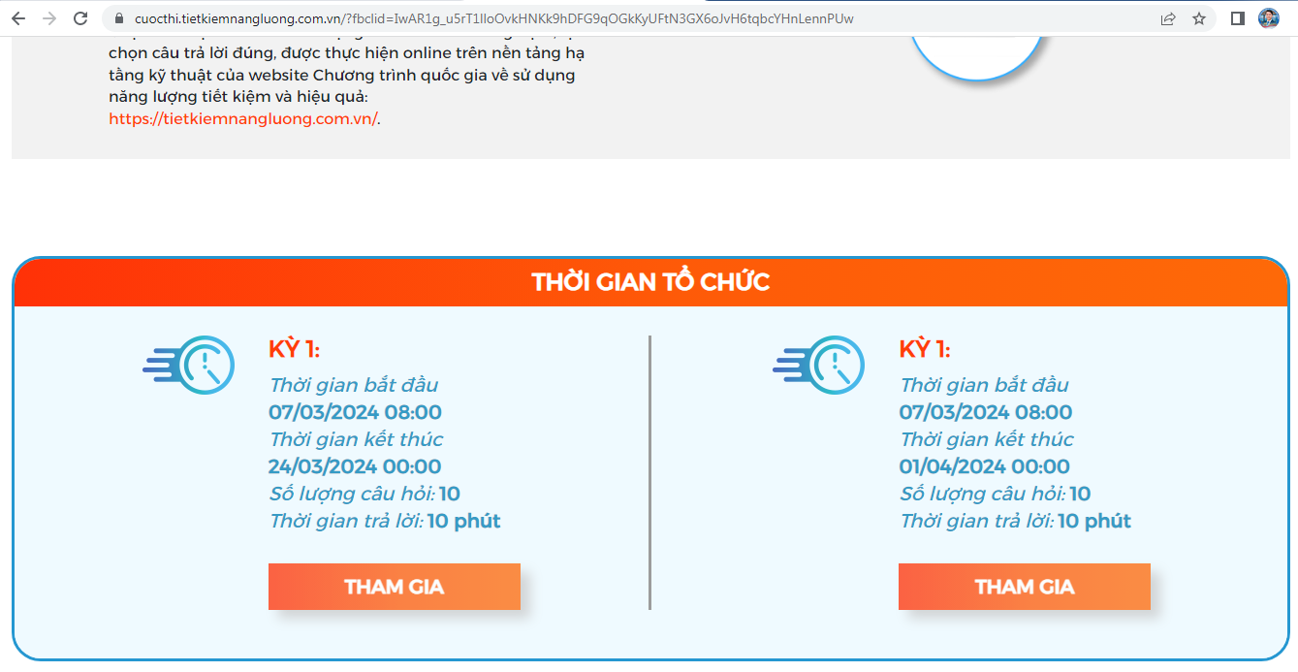
Bước 3: Nhập thông tin và Đăng nhập
Đơn vị công tác ghi : Trường Đại học Kinh tế - Kỹ thuật Công nghiệp
Tỉnh/thành phố chọn: Hà Nội
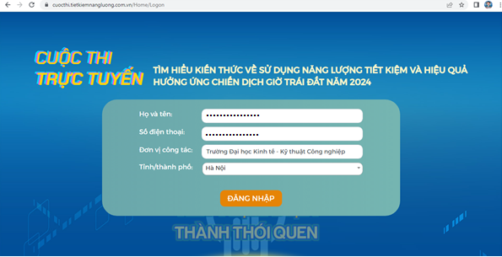
Bước 4: Sau khi trả lời các câu hỏi vui lòng chụp lại màn hình như hiển thị để khai báo tại địa chỉ: https://tinyurl.com/2bnxkbgn
